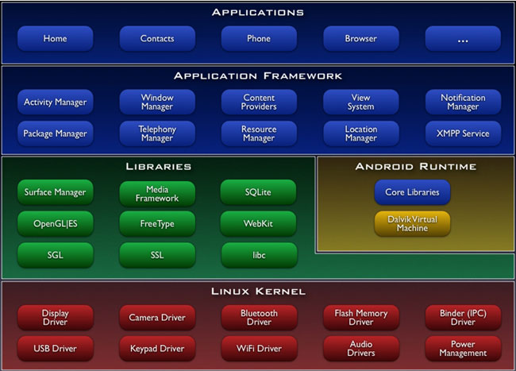

**Android作为一个移动设备的平台，其软件层次结构包括了一个操作系统（OS），中间件（MiddleWare）和应用程序（Application）。根据Android的软件框图，其软件层次结构自下而上分为以下几个层次：**第一、操作系统层（OS）  
第二、各种库（Libraries）和Android 运行环境（RunTime）  
第三、应用程序框架（Application Framework）  
第四、应用程序（Application）  
    以下分别介绍Andoid各个层次的软件的重点及其相关技术：  
  
● 操作系统层（OS）  
    Android使用Linux2.6作为操作系统，Linux2.6是一种标准的技术，Linux也是一个开放的操作系统。Android对操作系统的使用包括核心和驱动程序两部分，Android的Linux核心为标准的Linux2.6[内核](http://www.xxlinux.com/linux/article/development/kernel/)，Android更多的是需要一些与移动设备相关的驱动程序。主要的驱动如下所示：  
    显示驱动（Display Driver）：常用基于Linux的帧缓冲（Frame Buffer）驱动。  
    Flash内存驱动（Flash Memory Driver）  
    照相机驱动（Camera Driver）：常用基于Linux的v4l（Video for ）驱动。  
    音频驱动（Audio Driver）：常用基于ALSA（Advanced Linux Sound Architecture，高级Linux声音体系）驱动。  
    WiFi驱动（Camera Driver）：基于IEEE 802.11标准的驱动程序  
    键盘驱动（KeyBoard Driver）  
    蓝牙驱动（Bluetooth Driver）  
    Binder IPC驱动： Andoid一个特殊的驱动程序，具有单独的设备节点，提供进程间通讯的功能。  
    Power Management（能源管理）

**● 各种库（Libraries）和Android 运行环境（RunTime）**  
    本层次对应一般嵌入式系统，相当于中间件层次。Android的本层次分成两个部分一个是各种库，另一个是Android 运行环境。本层的内容  
大多是使用[C++](http://www.xxlinux.com/linux/dev/c/)实现的。  
    在其中，各种库包括：  
    ▅ C库：C语言的标准库，这也是系统中一个最为底层的库，C库是通过Linux的系统调用来实现。  
    ▅ 多媒体框架（MediaFrameword）：这部分内容是Android多媒体的核心部分，基于PacketVideo（即PV）的OpenCORE，从功能上本库一共  
分为两大部分，一个部分是音频、视频的回放（PlayBack），另一部分是则是音视频的纪录（Recorder）。  
    ▅ SGL：2D图像引擎。  
    ▅ SSL：即Secure Socket Layer位于TCP/IP协议与各种应用层协议之间,为数据通讯提供[安全](http://www.xxlinux.com/linux/article/network/security/)支持。  
    ▅ OpenGL ES 1.0 ：本部分提供了对3D的支持。  
    ▅ 界面管理工具（Surface Management）：本部分提供了对管理显示子系统等功能。  
    ▅ SQLite：一个通用的嵌入式[数据库](http://www.xxlinux.com/linux/article/development/database/)  
    ▅ WebKit：[网络](http://www.xxlinux.com/linux/article/network/)浏览器的核心  
    ▅ FreeType：位图和矢量字体的功能。  
       Android 的各种库一般是以系统中间件的形式提供的，它们均有的一个显著特点就是与移动设备的平台的应用密切相关。  
  
        Android 运行环境主要指的虚拟机技术——Dalvik。Dalvik虚拟机和一般JAVA虚拟机（Java VM）不同，它执行的不是JAVA标准的字节码（bytecode ）而是Dalvik可执行格式（.dex）中执行文件。在执行的过程中，每一个应用程序即一个进程（Linux的一个Process）。    二者最大的区别在于Java VM是以基于栈的虚拟机（Stack-based），而Dalvik是基于寄存器的虚拟机（Register-based）。显然，后者最大的好处在于可以根据硬件实现更大的优化，这更适合移动设备的特点。  
  
● 应用程序框架（Application Framework）  
      Android的应用程序框架为应用程序层的[开发](http://www.xxlinux.com/linux/article/development/)者提供APIs，它实际上是一个应用程序的框架。由于上层的应用程序是以JAVA构建的，因此本  
层次提供的首先包含了UI程序中所需要的各种控件：  
      例如： Views (视图组件)包括 lists(列表), grids(栅格), text boxes(文本框), buttons(按钮)等。甚至一个嵌入式的Web浏览器。  
   一个Andoid的应用程序可以利用应用程序框架中的以下几个部分：  
   Activity （活动）  
   Broadcast Intent Receiver （广播意图接收者）  
   Service （服务）  
   Content Provider （内容提供者）

● 应用程序（Application）  
   Android的应用程序主要是用户界面（User Interface）方面的，通常以JAVA程序编写，其中还可以包含各种资源文件（放置在res目录中）JAVA程序及相关资源经过编译后，将生成一个APK包。Android本身提供了主屏幕（Home），联系人（Contact），电话（Phone），浏览器（Browers）等众多的核心应用。同时应用程序的[开发](http://www.xxlinux.com/linux/article/development/)者还可以使用应用程序框架层的API实现自己的程序。这也是Android开源的巨大潜力的体现。